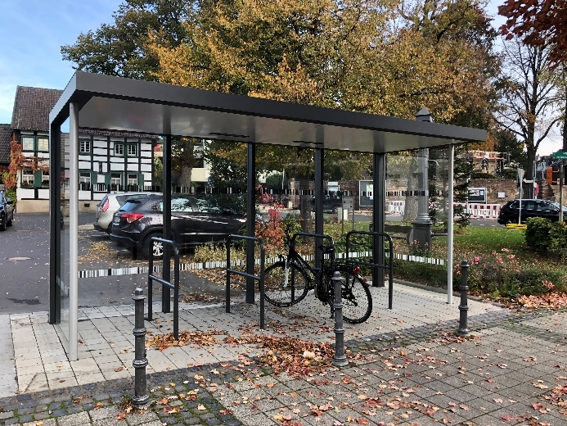

Fahrradüberdachung Progress
Werkseitig fertigmontierte ein- oder doppelseitige Flachdach Fahrradüberdachung Progress bestehend aus Aluminiumstrangpressprofilen inkl. Betonfundament, LED-Solarbeleuchtung und extensiver Dachbegrünung, geregelter Entwässerung, 3-seitig geschlossen mit Rück- und Seitenwänden und eingebauten Fahrradständern.

Artikelnummer: A2006717 (4-Feld) / A2006717 (3-Feld)
Abmessungen:
4- Feld:
B = 5.199 mm; T = 2.100 mm; H = 2.650 mm (inkl. Fundamentplatte / 2.530 mm ab OKF Fundament)
Lichte Höhe = 2.180 mm

3-Feld:
B = 3.962 mm; T = 2.100 mm; H = 2.650 mm (inkl. Fundamentplatte / 2.530 mm ab OKF Fundament)
Lichte Höhe = 2.180 mm

Optional beliebig erweiterbar z.B. als 6-Feld Fahrradüberdachung oder doppelseitige Fahrradüberdachung.

Stützkonstruktion:
2 St. vordere Standprofile Ø70 mm aus Ev1/E6 Silber eloxierten Aluminiumstrangpressprofilen. 5 St. hintere Eckprofile aus Aluminium (In Standardausführung DB 703 (Eisenglimmergrau), hintere Eckpfosten: 150 x 150 mm, sonst: 60 x 150 mm
Verdeckte Montage in konstruktiv bewährtem Flächenfundament. Keine sichtbaren Fußplatten.

Dachkonstruktion:
2-fache Dacheindeckung aus Ober- und Unterblech in RAL 9010 Reinweiß pulverbeschichtet (Standardausführung).
Entwässerung mittels zentral im Dach integrierter Regenrinne. Wasserablauf durch ein Edelstahlsieb in den hinteren Eckstützen mittels Wasserspeier oberirdisch über Fundamentplatte.
Dachkonstruktion nicht sichtbar statisch verstärkt durch innenliegende feuerverzinkte Stahlkerne.

Wände:
6 bzw. 5 St. Einscheibensicherheitsglas (ESG) d = 8 mm in Klarglas (4 bzw. 3x RW / 2x SW)
Mit geschliffenen Kanten gemäß der technischen Spezifikation für Glas nach Norm STS38.
Halterlos linienförmig im Aluminiumprofil gelagert inkl. Scheibensicherung
Das Glas wird mit den Tragpfostenprofilen mittels U-förmiger Gummiprofile und Klickprofilen mit tragenden Gummiprofilen fixiert. Eine Entfernung durch Unbefugte ist ausgeschlossen.
Alternativ: Wände aus feinperforierten Lochblech in DB 703 Eisenglimmergrau pulverbeschichtet oder in RAL-Farbe der Abstellanlage.
Fertigfundament:
Lieferung inklusive Fertigfundamentplatte

- 4-Feld:
B = 5.340 mm; T = 1.800 mm; H = 140 mm;
Gesamtgewicht:
ca. 4,0 t

- 3-Feld:
B = 4.200 mm; T = 1.800 mm, H = 120 mm
Gesamtgewicht:
ca. 3,0 t

Oberfläche und Seiten schalungsglatte Sichtbetonoberfläche, inkl. konstruktive Bewehrung
Alle Betonfertigteile werden nach DIN 1045-1/EN-206-1 gefertigt und güteüberwacht.
Fertigfundamentplatte zur Überpflasterung = -200 OKFF

Beleuchtung:
4x bzw. 3x LED - Solarbeleuchtung im Dach integriert:
Beleuchtungseinheit mit Solarversorgung verdeckt im Dach eingebaut.
Die Steuerung erfolgt angepasst auf die Tageslichtsituation.
Die Stromversorgung wird während der Nacht und in Zeiten ohne Sonnenlicht (z.B. durch
Schneeverdeckung) intelligent durch die Speicherbatterie S12/17 H5 gewährleistet.
Das Solarpanel sorgt mit seinen 35 WP für eine konstante Ausleuchtung von 80 Lux.
Dachbegrünung:
Bestehend aus einzelnen bepflanzten Kassetten, die aus regeneriertem ungiftigem Kunststoff (PP) hergestellt werden.
B = 540 mm; T = 540 mm; H = 90mm
Entspricht einer Flächendeckung von 0,29 m²
Pro m² Dachbegrünung werden 3,43 Kassetten benötigt.
Das entspricht bei einer 4-Feld-Fahrrüberachung Progress (10,9 m² Dachfläche) einem
Bedarf von 38 Kassetten. Die Kassetten sind mit Bimsstein befüllt. Dieser dient als Drainage und Wasserspeicherung. Die Körnung entspricht 4 bis 8 mm. Wasserspeicherung: 10 – 12 Liter / m² Gewicht: Trockengewicht: 42 – 46 kg/m². Mit voller Wasserspeicherung: 52 – 58 kg/m²
Bepflanzte Schicht: Mischung aus vulkanischem Gestein und einer organischen Substanz mit
vorkultiviertem Sedum. Das Sedum ist unter anderem zusammengestellt aus Album, Spurium, Acre und Hispanicum, sowie Mesembrianthemum Cooperi. Pflege und Bewässerung: Eine
Bewässerung des Systems ist nicht notwendig. Es wird empfohlen das System 1 bis 2 x im Jahr zu kontrollieren und das Sedum zu schneiden.
Klimaeffizienz/CO2-Wirksamkeit (5 kg CO2 Absorbierung/m²)
4-Feld: ca. 55 kg CO² p.a. / 3-Feld: ca. 42 kg Co² p.a.
Fahrradständer:
Fahrradanlehnbügel aus Stahl feuerverzinkt in DB 703 Eisenglimmergrau oder in RAL-Farbe der Abstellanlage pulverbeschichtet.
H = 810 mm; B = 600 mm

Korrosionsschutz:
Die Pulverbeschichtung nach Qualicoat Seaside-Zertifizierung entspricht der größtmöglichen Qualität, für die Pulverbeschichtung von Aluminium (entsprechend der Korrosivitätsklasse C4). Ausführung in Antigraffiti-Oberfläche.
Normen:
Konstruktion gem. CE-Kennzeichnung DIN EN 1090 Teil 1 – 3. ISO10042

Eurocodes:
a. NEN-EN-1991-1-1 (Eigengewicht);
b. NEN-EN-1991-1-3 (Schneelasten);
c. NEN-EN-1991-1-4 (Windlasten).

Statische Vorgaben: Schnee- und Windlasten sind auf die Werte des jeweiligen Standortes der
auszuführenden Baumaßnahme bei der statischen Berechnung und Dimensionierung der
Tragkonstruktion und innenliegenden Verstärkungen zu berücksichtigen und auf Verlangen des Auftraggebers (nachfolgend AG genannt) entsprechend nachzuweisen

Nachhaltigkeit:
Verwendung von umweltfreundlichen Aluminium-Strangpressprofilen. 80% des verwendeten Aluminiums besteht dabei aus recyceltem Ausgangsmaterial. Die Fahrradüberdachungen sind so konstruiert, dass die Rohstoffe nach Beendung des Produktlebenszyklus einfach getrennt und erneut recycelt werden können („Cradle-to-Cradle“ Prinzip).

Hersteller:
BIK TEC GmbH
Tel.: 02433/44666-0
Fax: 02433/44666-10
Mail: info@biktec.com
Web: www.biktec.com

